浙江中一检测研究院股份有限公司职业卫生网上公开信息表
单位名称 | 宁波万冠熔模铸造有限公司
单位地址 | 宁波市鄞州区云龙镇荷花桥 | 联系人 |  | 徐华波
项目名称 | 宁波万冠熔模铸造有限公司职业病危害因素定期检测
技术服务项目组员名单 | 查平、乐永吉、刘丽、李丹霞
现场调查时间 | 2022.8.28
现场调查技术人员 | 查平、刘丽 | 企业陪同人 | 徐华波
现场调查图像证明 | 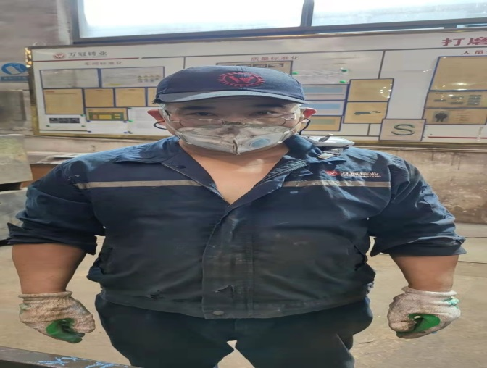
现场采样、检测时间 | 2022.9.1
现场采样、检测人员 | 查平、乐永吉、刘丽、李丹霞 | 企业陪同人 |  | 徐华波
现场采样、检测图像证明 | 